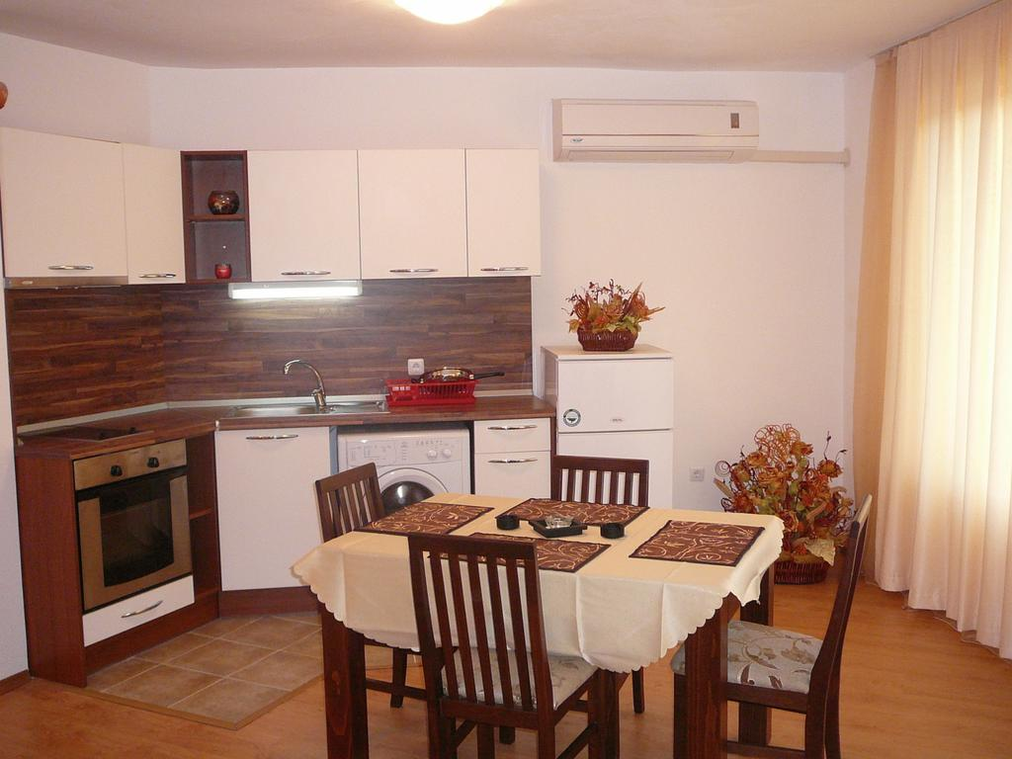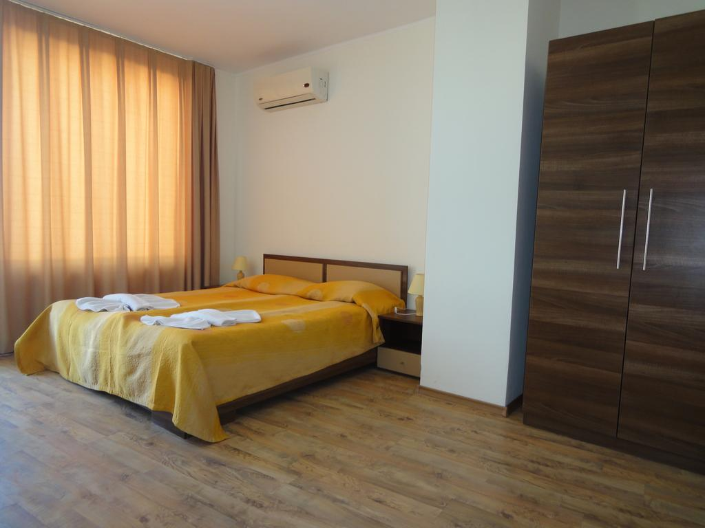
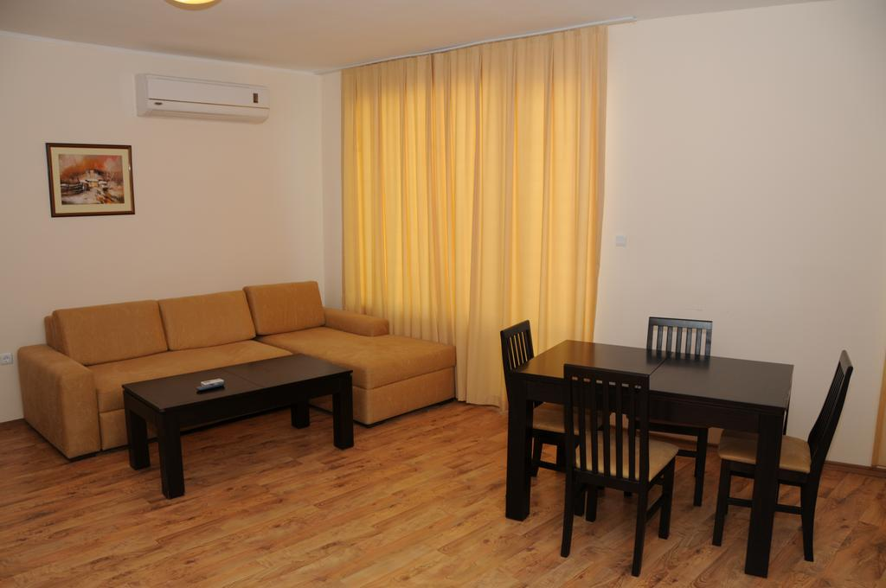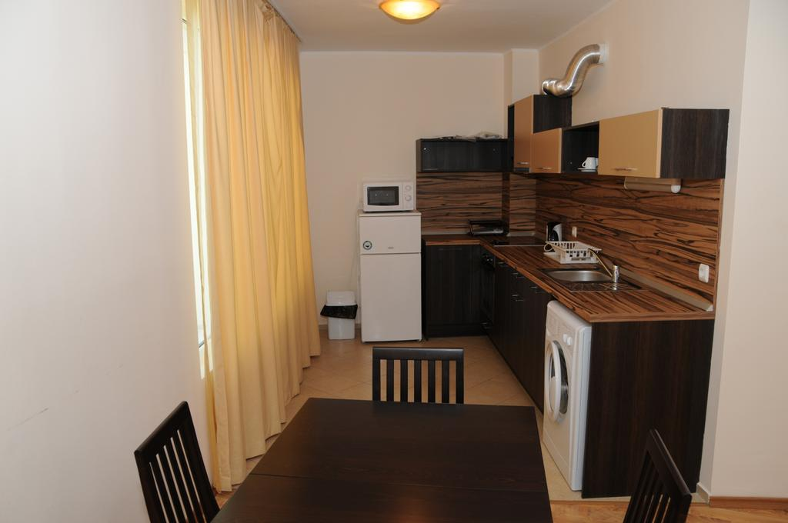
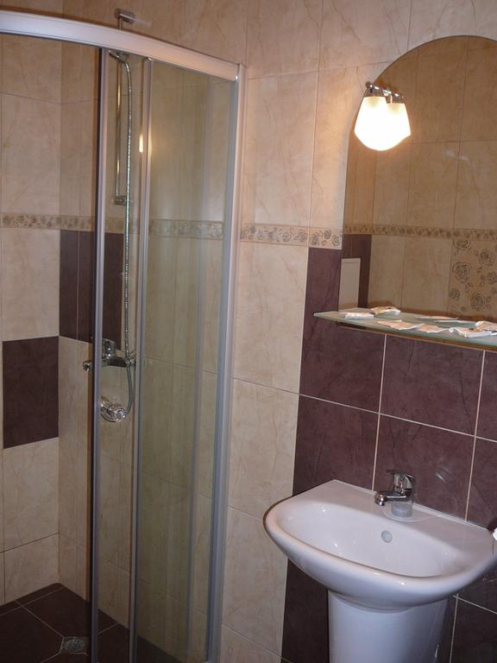

Самостоятелна баня

Размер на апартамента: 100 m²
× 6 | Апартамент с 2 спални  - Всекидневна: 1 разтегателен диван  - Спалня 2: 1 двойно легло  - Спалня 3: 1 двойно легло

Този апартамент се състои от 2 двойни спални, отделен хол с разтегателен диван и кухненски бокс с трапезария. Разполага със самостоятелен балкон или вътрешен двор. Удобствата включват телевизор с кабелна телевизия и пералня.
Удобства в апартамента:
- • Душ
- • Телевизор
- • Климатик
- • Кухненски бокс
- • Балкон
- • Хладилник
- • Тоалетна
- • Пералня
- • Вътрешен двор
- • Самостоятелна баня
- • Дрешник
- • Кухня
- • Кабелни канали
- • Диван
- • Дървен под/паркет
- • Трапезария
- • Електрическа кана
- • Кухненски прибори и съдове
- • Фурна
- • Котлон
- • Хавлиени кърпи
- • Спално бельо
- • Маса за хранене
- • Сушилник за дрехи
- • Тоалетна хартия

